הפקולטה להנדסה - המגמה להנדסה מכנית

תכן מערכת מעבדתית, ליצירת גלים קפילאריים

תקציר לספר הפרוייקטים

פרוייקט גמר

הכין: באבין נטליה
שם המנחה: מר דן ליברזון
מקום ביצוע הפרוייקט: אוניברסיטת תל-אביב

יוני 2006

תקציר מנהלים
נושא הפרויקט
במחלקת מכאניקת זרימה ומעבר חום בפקולטה להנדסה של אוניברסיטת תל-אביב מבצעים עבודות מחקר בנושאים שונים ומגוונים וביניהם מחקר של גלים קפילאריים. נושא של מחקר חדש הוא חקר מנגנון היווצרות גלים על ידי זרימה של אוויר מעל פני המים ואינטראקציה בין גלים קפילאריים קיימים לזרימת מים וזרימת אוויר מעל הגלים. במסגרת ההכנות לביצוע מחקר זה נדרש לבצע תכן של מערכת ניסוי שתאפשר יצירת המרכיבים והתנאים הדרושים, כגון גלים קפילאריים, זרימת מים וזרימת אוויר.
מטרת הפרויקט תכנון מערכת ניסוי המאפשרת יצירת גלים קפילאריים וגלים ארוכים, זרימה קבועה של אוויר ו/או מים בכיוון הרצוי. תכנון מתקני נשיאה של אביזרי ניסוי השונים.
מפרט דרישות ● המערכת תאפשר יצירת גלים ע"י מחולל גלים מכני, בתחום אורכי גל 15 ס"מ -1 מ"מ . ● המערכת תאפשר זרימת מים דו כיוונית, בעלת ספיקה קבועה ופרופיל זרימה מוכתב לאורך האמבט במספר ריינולדס מקסימאלי של Re = 5000 . ● המערכת תאפשר זרימת אוויר בעלת ספיקה קבועה עם מהירות זרימה מקסימאלית של 20 מ/ שניה. ● מערכת הזרמת אוויר תאפשר שמירה על רמת לחות אוויר קבועה. ● האמבט יהיה שקוף מסוגל לעמוד בלחץ המים בלי שיינזק ובלי שיתפתחו דליפות . מנשא האמבט יהיה מסוגל לשאת משקל של 1 טון. ● מידות המערכת: אורך כולל של , 8 מטר, גובה מקסימאלי 5 מטר, רוחב מקסימאלי 0.6 מטר.
דברים עיקריים שבוצעו במסגרת פרויקט
במסגרת פרויקט בוצע תכן כולל של מערכת ניסוי המתוארת בנושא פרויקט על ידי תכנון והצגת חלופות של רכיביה .
חלופות לחלקים מכאניים של המערכת.
חלופות למשאבה.
עבור מערכת מתוכננת נבדקו 3 חלופות למשאבה:
חלופה א': משאבת בוכנה.
חלופה ג': משאבת דיאפרגמה.
חלופה ד': משאבה צנטריפוגלית.

בחירה
עבור מערכת מתוכננת נבחרה משאבה צנטריפוגלית בגלל פשטות ההתקנה והתחזוקה, יכולת לספק לחץ קבוע, משקל ומימדים קטנים יחסית.
חלופות למחולל גלים
למטרת יצירת גלים בתעלה קיים צורך להתקין מחולל גלים. קיימים מספר סוגי מחוללי גלים: בוכנה, כנף, טבילה.
חלופה א': מחולל גלים בוכנה (piston).
מחולל גלים מסוג בוכנה יוצר גלים על ידי תנועה אופקית ישרה של פלטה אנכית התופסת את כל חתך התעלה ובולטת מעל פני המים.
חלופה ב': מחולל גלים מסוג כנף (flap).
מחולל גלים מסוג כנף מייצר גלים על ידי מדף בצורת פלטה אנכית המוזזת בזווית מסוימת סביב ציר סיבוב הנמצא בדופן התחתונה של התעלה.
חלופה ג': מחולל גלים מסוג טבילה (plunger).
מחולל גלים מסוג טבילה מייצר גלים על ידי טבילה של פרופיל נתון (משולש, צילינדר).
בחירה
כאן נבחר מחולל גלים מסוג כנף (flap) בגלל אופן התקנה שלו(איור 4.8 ) וניסיון בעבודה עם מחולל גלים מסוג זה במעבדה עבורה מתוכננת המערכת.

חלופות של מתקן לפיזור אנרגיית הגל .
מתקנים לפיזור אנרגיית הגל במעבדות זרימה משמשים כאמצעי למניעת גלים חוזרים בתעלות גלים.קיימים שני סוגים של מתקנים לפיזור אנרגיית הגל: מתקנים דינאמיים ומתקנים סטטיים.
חלופה א': מתקן דינאמי לפיזור אנרגיית הגל.
עקרון פעולה של מתקנים לפיזור אנרגיית הגל דינאמיים הוא בתנועה המיוחדת של המתקן ביחס לגלים הפוגעים בו.
חלופה ב': מתקן סטטי לפיזור אנרגיית הגל (חוף).
עיקרון הפעולה מבוסס על סחרור מים דרך מסלולים סבוכים ובכך הקטנת אנרגיית הגלים עד לדעיכתם. קיימות כמה צורות של חופים השונים אחד מהשני בגיאומטריה שלהם והחומרים מהם מורכבים. מתקנים מסוג זה מדמים פעולת חוף טבעי ועל כך נקראים "חופים".
בחירה
עבור מערכת המתוכננת נבחר מתקן לפיזור אנרגיית הגל סטטי מסוג "חוף" משופע מכיוון שהוא לא כולל חלקים מכאניים, תופס פחות מקום.

חלופות לתכן המערכת ותכן רכיביה.

תכן האמבט וחלופות לחומר ממנו עשוי.
האמבט יורכב משמונה סקציות נפרדות המחוברות בניהן לפי תקן והמלצת המתקין המומחה שיבטיח עמידות האמבט בלחץ מים מוגדר. עבור חומר שממנו עשוי אמבט נבדקו שתי חלופות:
חלופה א': פרספקס . חלופה ב': זכוכית.
בחירה:
כדי לעמוד בדרישות עבור אמבט נבחרה חלופה ב' . אמבט יורכב מזכוכית בעובי 10 ממ' באופן המפורט למעלה. חלופה ב' נבחרה כעדיפה בגלל שהזכוכית נוחה מאוד לאחזקה, עמידה יותר לחומרים כימיים ושומרת על שקיפותה לאורך זמן רב.
מנשא האמבט נבדקו שתי חלופות לקונסטרוקציית מנשא האמבט: חלופה 1: הקורות הנושאות של המנשא מונחות (עם חיבור בורגי לפי שיטת חיבור של פרופילים מסוג זה) על רגליים ללא תמיכות או חיבורים נוספים . חלופה 2: הקורות הנושאות של המנשא מחוברות לרגלים לא רק על ידי חיבור ישיר אלא גם בעזרת פרופיל אלומיניום המוצב בפינות בין קורה לרגל ומהווה תמיכה נוספת לקורה. בחירה: נבחרה חלופה 2 (איור 1) בגלל שעבורה מתקבלת שקיעה בקורה הנושאת הארוכה ביותר קטנה מאוד והקטנה משקיעה עבור חלופה 1. חלופה זאת דורשת תוספת קטנה של חומר (פרופילי תמיכה נוספים).
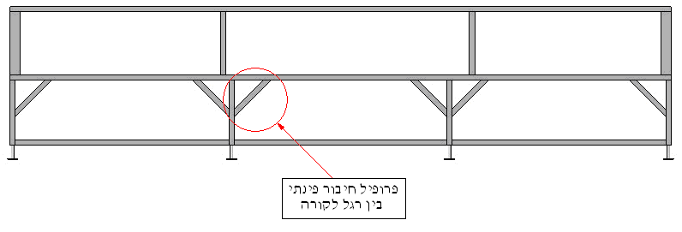 איור 1.
מנשא למערך מדידים. מנשא למערך מדידים היא עגלה מלבנית ללא דפנות המורכבת מפרופילי אלומיניום PVS. העגלה מסוגלת לנוע לאורך האמבט על המסילות המותקנות על חלקו העליון של המנשא, מעל מכסה.

מנשא למתקן לפיזור אנרגיית גלים . מנשא למתקן לפיזור אנרגיית גלים יורכב מקורות ברזל אל חלד המרותכות בצורת מסגרת משולשת שבתוכה יוכנס חומר פלסטי ייעודי לסחרור המים הכלוא בתוך רשת פלסטית.

מכסה האמבט. כדי לאפשר זרימת אוויר מעל פני המים במהירות מסוימת נדרש ליצור תעלה סגורה ולכן נדרש להתקין מכסה לאמבט. המכסה עשוי מפרספקס בעובי 3 ממ' ומורכב משש סקציות נפרדות. סקציות של המכסה יוצרות במצב מורכב את הפתח לאורך התעלה דרכו מוחדר מערך מדידים שיכול לנוע לאורך האמבט.

מערכת צינורות לזרימת מים דו-כיוונית באמבט. מערכת צינורות לזרימת מים דו-כיוונית באמבט תוכננה כך שעל ידי שליטה בברזים מסוימים ניתן לנתב את הזרימה לכיוון הדרוש (איור 2 ).
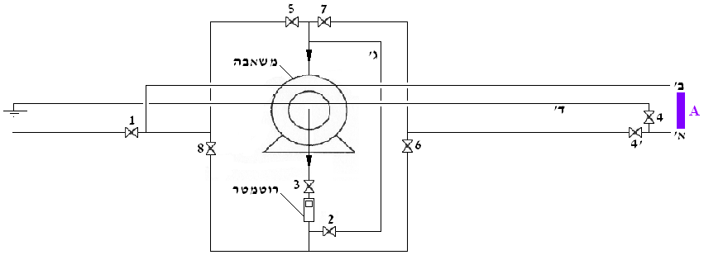
איור 2: תרשים מערכת צינורות וברזים.
A- תעלת אמבט. א' ו-ב' – צינורות כניסה ויציאה מהאמבט.
ג'-צינור אקיפה. ד'- צינור ניקוז.2 ו- 3 –ברזי וויסות. שאר ברזים מ-1 עד 8– ברזי פתיחה/סגירה.
כאשר פתוחים רק ברזים 5, 3, 6, '4 : כיוון זרימה באמבט מצינור א' ל-ב'. כאשר פתוחים רק ברזים 7, 3, 8, '4 : כיוון זרימה באמבט מצינור ב' ל- א'. ברז 1 – פותח צינור אספקת מים כללית למילוי התחלתי של אמבט ברז 2 – ברז לצינור מעקף. ברז 3 – ברז וויסות ראשי של הזרימה. ברז 4 – ברז לצינור ניקוז.
רשת ליישור זרימה. בכניסות מים לאמבט שבדופן התחתונה יותקנו רשתות ליישור זרימה. רשתות אלו מבטיחות זרימה אחידה של מים בכניסה לאמבט.

